

**trái tim biết ơn**

Bản quyền tiếng Việt © 2024 Diệu Thiện

*Không phần nào trong cuốn sách này được sao chép hoặc chuyển sang bất cứ dạng thức hoặc phương tiện nào, dù là điện tử, in ấn, ghi âm hay bất cứ hệ thống phục hồi và lưu trữ thông tin nào nếu không có sự cho phép bằng văn bản của tác giả.*

***Thái Hà Books trân trọng cám ơn mọi ý kiến đóng góp cúa đ c giá.***

***Mọi thông tin xin gŃi về:***

* Góp ý về biên t p: [publication@thaihabooks.com](mailto:publication@thaihabooks.com)
* Tư vấn dcch vụ xuất bản: [dichvuxuatban@thaihabooks.com](mailto:dichvuxuatban@thaihabooks.com)

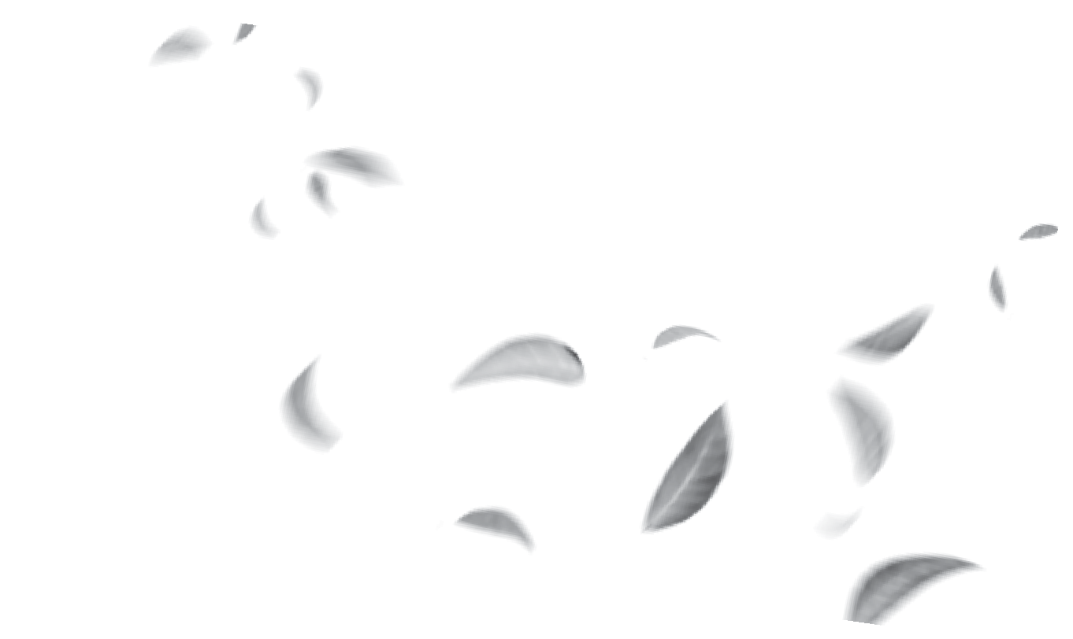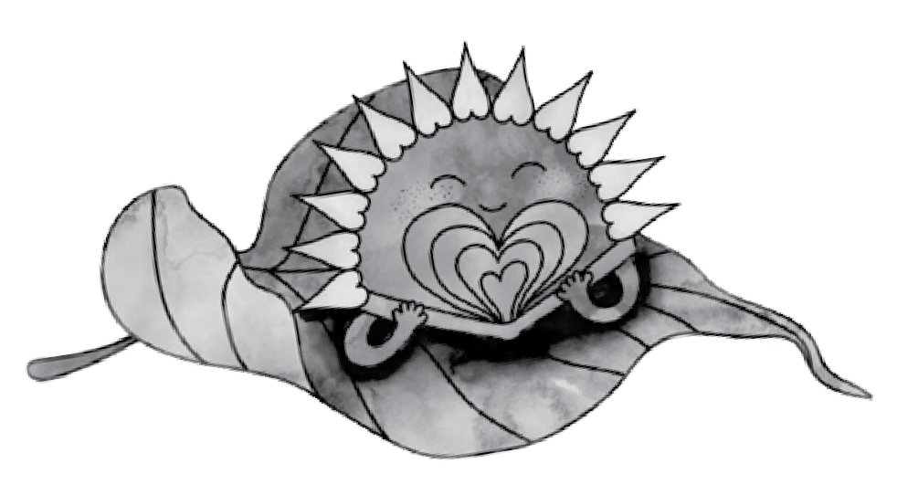

**e**

Di№+ Thi№ц - Th+6ц Đ цh



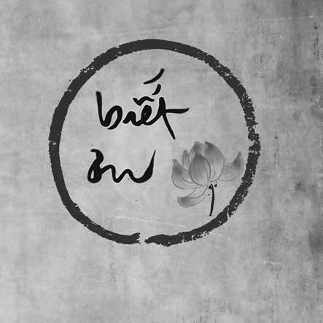

Mục lục

1. Báu vật
2. Đức hạnh
3. Hoan hỷ

Phần 1: 10 hạt giống chánh kiến

* 1. Lễ Phép
  2. Yêu đọc sách
  3. Nói thiện

1. Phóng sinh
2. Sạch sẽ
3. Xin phép
4. Lắng nghe

Phần 2: 10 hạt giống tính cách

1. Trung thực
2. Hiếu thảo
3. Tự do
4. Tự tin
5. Tự học
6. Tự giác
7. Tự nguyện
8. Giúp đỡ
9. Kiên trì
10. Sáng tạo
11. Dậy sớm

Phần 3: 10 hạt giống thói quen

26. Rửa mặt

1. Giữ vệ sinh
2. Nhặt rác
3. Phân loại rác
4. Đánh răng

Diệu Thiện 5

1. Rửa tay
2. Rửa chân
3. Tập thể dục
4. Làm việc nhà

Phần 4: 10 hạt giống chánh niệm

1. Thiền tọa
2. Thiền hành
3. Thiền ca
4. Thiền vẽ
5. Thiền ăn
6. Thiền trà
7. Thiền nằm
8. Thiền ôm
9. Thiền sỏi
10. Thiền quýt

Phần 5: 20 hạt giống biết ơn

1. Biết ơn cơ thể
2. Biết ơn cha mẹ
3. Biết ơn Thầy cô
4. Biết ơn bạn tốt
5. Biết ơn điều nhỏ bé
6. Biết ơn quê hương
7. Biết ơn Phật Pháp
8. Biết ơn cây xanh
9. Biết ơn môi trường
10. Biết ơn giọt nước
11. Biết ơn tiềm thức
12. Biết ơn công nghệ
13. Biết ơn giao thông
14. Biết ơn đồ dùng
15. Biết ơn đôi dép
16. Biết ơn thời gian
17. Biết ơn thời tiết
18. Biết ơn đồng tiền
19. Hòn đá biết ơn
20. Viết điều biết ơn

Phần 6: 9 Lời nguyện từ tâm

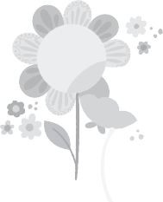

# Kinh Phước Đức

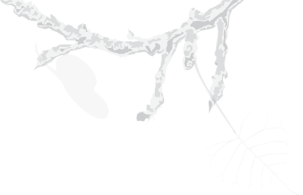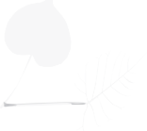

ây là những điều tôi được nghe hồi đức Thế Tôn còn cư trú gần thành Xá Vệ, tại tu viện Cấp Cô Độc, trong vườn Kỳ Đà. Hôm đó, trời đã vào khuya, có một thiên giả hiện xuống thăm Người, hào quang và vẻ đẹp của thiên giả làm sáng cả vườn cây. Sau khi đảnh lễ đức Thế Tôn, vị thiên giả xin tham vấn Người bằng một

Đ

bài kệ:

Thiên và nhân thao thức Muốn biết về phước đức Để sống đời an lành

Xin Thế Tôn chỉ dạy.

Và sau đây là lời đức Thế Tôn: Lánh xa kẻ xấu ác

Được thân cận người hiền Tôn kính bậc đáng kính Là phước đức lớn nhất.

Sống trong môi trường tốt Được tạo tác nhân lành Được đi trên đường chánh Là phước đức lớn nhất.

Có học, có nghề hay Biết hành trì giới luật Biết nói lời ái ngữ

Là phước đức lớn nhất.

Được cung phụng mẹ cha Yêu thương gia đình mình Được hành nghề thích hợp Là phước đức lớn nhất.

Sống ngay thẳng, bố thí, Giúp quyến thuộc, thân bằng Hành xử không tỳ vết

Là phước đức lớn nhất.

Tránh không làm điều ác Không say sưa nghiện ngập Tinh cần làm việc lành

Là phước đức lớn nhất.

Biết khiêm cung lễ độ Tri túc và biết ơn Không bỏ dịp học đạo Là phước đức lớn nhất.



Biết kiên trì, phục thiện Thân cận giới xuất gia Dự pháp đàm học hỏi Là phước đức lớn nhất.

Sống tinh cần, tỉnh thức Học chân lý nhiệm mầu Thực chứng được Niết Bàn Là phước đức lớn nhất.

Chung đụng trong nhân gian Tâm không hề lay chuyển Phiền não hết, an nhiên,

Là phước đức lớn nhất.

Ai sống được như thế Đi đâu cũng an toàn

Tới đâu cũng vững mạnh Phước đức của tự thân.

# Foreword

n the quiet garden of a child’s soul, a small lotus begins to bloom.

I

Each delicate petal holds a timeless virtue: gratitude, compassion, joy in learning, hones- ty, and love for all beings. When sown early, these seeds blossom throughout a lifetime— rooting a human being in happiness, freedom, and kindness.

*The Grateful Heart* is a modest little book, yet it contains an entire universe of wonder. Each poem is a gentle teaching that nestles into the tender world of childhood. With pure, sim- ple, and lyrical language, these verses invite children to return to their inner calm—where kindness naturally resides and where joy rises alongside a deep, quiet sense of thankfulness.

Children deserve to be surrounded by beau- ty, to encounter truth, and to be nurtured with

unconditional love. When a child softly recites these poems, they are growing in a space filled with deep listening, with love, and with a grat- itude that flows quietly beneath the surface.

I believe that if each day a single line of poetry is gently planted in a child’s heart, they will grow like the lotus—graceful yet resilient, serene yet strong, radiant from within. And perhaps the world of tomorrow will shine a little brighter—with people who live kindly, smile freely, and gently ease the suffering around them.

With deep affection and respect, I offer this small yet heartfelt gift to parents, educators, and young readers everywhere. May *The Grateful Heart* become a gentle companion on the journey of nurturing the hearts and spirits of children.

The Most Venerable Thich Hai An, *Chair- person of the Board- Lumbini Kindergarten*

# Lời giới thiệu

ó một đóa sen nhỏ đang hé nở trong khu vườn tĩnh lặng của tâm hồn trẻ thơ.

C

Mỗi cánh sen ấy là một phẩm chất quý: lòng biết ơn, sự từ bi, niềm vui học hỏi, đức trung thực, và tình thương yêu với vạn vật. Những phẩm chất này, nếu được gieo mầm từ sớm, sẽ nở hoa trong suốt cuộc đời, làm gốc rễ cho một con người hạnh phúc, tự do và thiện lành.

“Trái Tim Biết Ơn” là một cuốn sách nhỏ, nhưng chứa đựng một vũ trụ nhiệm mầu. Mỗi bài thơ là một bài học nhẹ nhàng đi vào vùng đất thơ ngây của trẻ. Lời thơ trong sáng, giản dị, dễ nhớ, dễ thương, đưa trẻ trở về với sự tĩnh lặng trong lành của chính mình – nơi sự tử tế luôn có mặt, nơi tiếng cười nảy nở cùng lòng biết ơn.

Trẻ em cần được sống gần điều đẹp, chạm vào điều thật, và được nuôi dưỡng bởi

tình thương không điều kiện. Khi trẻ thì thầm những vần thơ này, các em đang lớn lên trong không gian của lắng nghe, của yêu thương, của sự biết ơn lặng lẽ mà sâu xa.

Tôi tin rằng, nếu mỗi ngày trẻ được gieo một câu thơ vào tâm hồn, các em sẽ lớn lên như những đóa hoa sen – dịu dàng mà mạnh mẽ, thơm mát mà khiêm nhường, tỏa sáng từ bên trong. Và thế giới tương lai sẽ rực rỡ hơn – vì có những con người biết sống tử tế, biết mỉm cười, và biết làm dịu đau khổ quanh mình.

Xin trân trọng gửi đến quý phụ huynh, quý thầy cô và các em nhỏ món quà nhỏ bé mà sâu sắc này. Mong rằng, Trái Tim Biết Ơn sẽ là người bạn đồng hành thiện lành trên hành trình nuôi dưỡng nhân cách và tâm hồn trẻ thơ.

**Hòa thượng Thích Hải Ấn**, *chủ tịch hội đồng quản trị , trường mầm non Lâm tỳ ni*

# Lời mở đầu



*rái tim biết ơn* lấy lòng biết ơn làm trọng tâm cho ý niệm, làm kim chỉ nam cho lời nói, làm điểm tựa cho hành động. Lòng biết ơn là sợi chỉ vàng để trói buộc thân khẩu ý không cho

*T*

buông lung...

Đức Phật Thích Ca Mâu Ni là bậc giác ngộ, bậc Thầy vĩ đại giáo hóa chúng sinh rộng khắp mười phương. Phật dạy rằng:

“Lòng biết ơn cần không dính mắc, luôn luôn nhìn thấy thế giới trong thực tướng vô ngã”

“Người biết tri ân và báo ân là người hiếm có trong thế gian. Những ai biết ơn cha mẹ, thầy tổ và những người giúp đỡ mình sẽ được hạnh phúc lớn lao.”

“Một người biết ơn và đền ơn, dù ở xa hàng ngàn dặm, cũng như đang ở bên cạnh ta, còn người không biết ơn, dù ở gần kề, vẫn như cách xa ngàn dặm”

Phật hoàng Trần Nhân Tông, Ngài lấy pháp tu lục hòa trong đạo Phật làm tư tưởng chủ đạo để cố kết lòng người, vun bồi trí đức, xây dựng đất nước thái bình, giáo dục con cháu phải biết sống biết ơn và đền ơn.

Xá lợi trái tim Bồ tát Thích Quảng Đức là một minh chứng về lòng tri ân tổ quốc, tri ân Tam Bảo, biểu tượng của tinh thần từ bi, hiểu biết lớn, tình thương lớn.

Chủ tịch Hồ Chí Minh luôn nhắc nhở rằng lòng biết ơn không phải chỉ là lời nói mà phải là hành động. Bác thường trích dẫn câu tục ngữ: “Uống nước nhớ nguồn”, “Ăn quả nhớ kẻ trồng cây”. Bác căn dặn: “Các Vua Hùng đã có công dựng nước, Bác cháu ta phải cùng nhau giữ lấy nước”.

Hòa thượng Thích Minh Châu đã từng nói: “Muốn thành tựu tư cách của con người trên đường đời cũng như trên đường đạo, không thể không nghĩ đến lòng biết ơn và hạnh báo hiếu”.

Thiền sư Thích Nhất Hạnh dạy rằng lòng biết ơn là một yếu tố quan trọng của hạnh phúc và

nó có thể được nuôi dưỡng bằng cách thực hành chánh niệm trong cuộc sống

“Còn biết ơn là còn hạnh phúc.”

Thật vậy, biết ơn từ đáy lòng mình đối với mỗi sự giúp đỡ nhỏ nhặt nhất của bất kỳ ai dành cho mình và đối với tất cả những gì mình đang có là vô cùng quan trọng.

Cuốn sách *Trái tim biết ơn* là món quà nhỏ thay lời tri ân mà Diệu Thiện gửi yêu thương tới vũ trụ, tới những mối nhân duyên.

Xin nguyện biết ơn vì tất cả!!

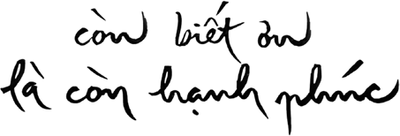

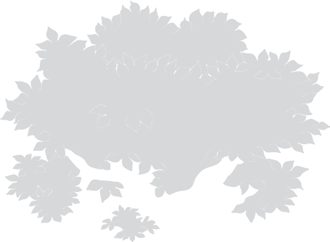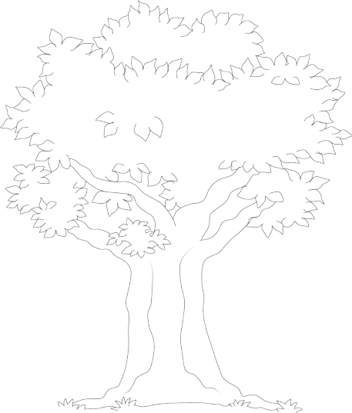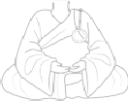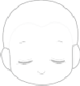

# Lời tựa



ốn mùa Xuân Hạ - Thu - Đông nay mình có thêm một mùa - “Mùa Tri Ân”!

B

Nhìn những hạt cải lớn lên từng ngày, những hạt bình yên lớn lên từng ngày trong những trái tim đẹp đẽ, hồn nhiên của trẻ thơ làm sức sống như bừng dậy. Bừng dậy mỗi buổi sáng trong ngõ xóm, trong bước chân đến trường, khi giờ tan lớp… và trong cả sự “tri ân vụng về” nhưng tôi biết đó là “báu vật” của sự sống!

Một trái tim bình yên, một gia đình bình yên, một đất nước bình yên, một thế giới bình yên!

Tất cả từ một “trái tim biết tri ân”!

Tác giả cuốn sách *Trái tim biết ơn* như đang khơi dậy nguồn sống ấy bằng những lời kệ giản uyên, đầy tình thương gom góp vào kho tàng “giáo dục tâm thức” - một việc làm nhỏ với trái tim rộng lớn.

Tri ân và tán thán tác giả Diệu Thiện và chúc nguyện tới các độc giả đồng hành cùng *“TRÁI TIM BIẾT ƠN.”*

**Thiện Tuệ thong dong**

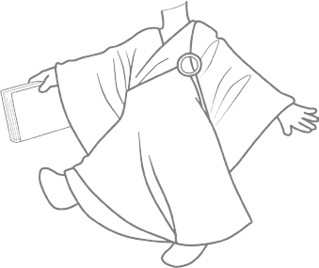

# Lời cảm nhận



ẻ đẹp của *Trái tim biết ơn*!

V

Một bông hoa, một cành cây khô, một giọt nước, tưởng chừng như rất bình thường trong cuộc sống, nhưng khi đặt chúng vào những không gian tươi đẹp khác nhau thì lại tôn lên giá trị cao quý khác nhau. Trái tim con người cũng vậy, thật sự không hề đơn giản, mà rất nhiều màu sắc khác nhau. Nếu khéo biết học hỏi điều tốt đẹp và chuyển hóa tâm hồn này thì trái tim đó trở nên thánh thiện, an lành.

Do vậy, *Trái tim biết ơn* là một quyển sách nhỏ nhưng mở ra tâm hồn cho các bạn nhỏ nói riêng và tất cả chúng ta nói chung những tinh hoa tốt đẹp. Những vần thơ ngắn gọn nhưng súc tích, nhắc nhở chúng ta về lòng biết ơn, nuôi dưỡng hạt giống trí tuệ, thiện lành, tạo ra một thói quen tích cực trong cuộc sống. Nhờ đó, con người trở về với trái tim từ bi, đạo đức, nhân hậu… đây cũng chính là nét đẹp trong

văn hoá dân tộc và trên tinh thần giác ngộ của Phật giáo muốn hướng đến.

Thật hạnh phúc khi nhìn lại có rất nhiều thứ để chúng ta trân trọng và cảm ơn. Thông qua tác phẩm *Trái tim biết ơn* của Diệu Thiện, mỗi bạn nhỏ sẽ lấy đó làm quyển sách gối đầu giường để hằng ngày học tập và rèn luyện theo. Chúng ta cùng nhau xây dựng một thế giới hạnh phúc hơn, yêu thương hơn, trí tuệ hơn thông qua tinh thần biết ơn, trái tim biết ơn vậy!

**Thạc sĩ Phật học Thích Di Kiên**

# Lời giới thiệu



*Hà Nội, một ngày mùa xuân những mầm xanh hé nở*

i cũng mong muốn con mình sống một cuộc đời hạnh phúc, nhưng tiếc thay, không phải cha mẹ nào cũng hiểu cốt lõi của một cuộc sống hạnh phúc thực sự chính là đạo đức và sự tử tế. Mỗi người cần phải sống có trách nhiệm, yêu thương và từ bi với mọi người xung quanh – đó cũng chính là nghệ thuật sống bình an và sống hạnh phúc theo giáo lý đạo Phật, theo những lời dạy của Đức Phật. Con cái chúng ta cũng phải được sống như thế. Thật là tiếc và đáng trách nếu bỏ lỡ những cơ hội đem con gần hơn với những triết lý ấy, lối sống ấy.

A

Nếu để trẻ lớn rồi mới hướng dẫn, mới dạy thì đã quá muộn.

Đưa Phật pháp đến với một người trưởng thành đã khó, đến với một đứa trẻ lại càng khó hơn. Làm sao để trẻ nhỏ làm quen và thích thú

với những triết lý căn sơ ban đầu của đạo Phật đây? Con trẻ thích sự trầm bổng và ngọt ngào của thơ ca. Vậy sao không tìm cho con những vần thơ có tính giáo dục cao mà vẫn giữ được nét hồn hậu, đáng yêu phù hợp với trẻ? Câu trả lời nằm ở ngay chính tập thơ *Trái tim biết ơn* này của tác giả Diệu Thiện. May thay đã có một tác phẩm quý giá đây rồi. May thay cho những ai có tác phẩm này trên tay, nhất là các bố và các mẹ, các ông và các bà.

Dưới lăng kính của một độc giả, tôi thực sự vui mừng khi cầm trên tay một cuốn sách trẻ thơ đầy tính giáo dục và nhân văn như *Trái tim biết ơn*. Còn trên cương vị một người hoạt động trong lĩnh vực xuất bản, nhất là một thầy giáo, tôi thực sự xúc động khi có thể đem đến một cuốn sách gieo hạt, nuôi dưỡng những điều tốt đẹp trong những mầm non tương lai của đất nước. Tôi không nghĩ rằng có một phương pháp giáo dục nào đơn giản, hiệu quả hơn là đưa những trang sách chứa đựng triết lý sống cao đẹp đến với trẻ từ khi nhận thức của các con vừa mới rộng mở với thế giới. Tôi có thử

đọc một vài bài cho các học trò của tôi, ai cũng thích, ai cũng đòi tôi tặng!

Lời khuyên ngay lúc này của tôi: Hãy để mỗi trẻ nhỏ có một cuốn sách gối đầu giường là tập thơ trong trẻo, hồn nhiên để những vần thơ ấy nâng bước lòng con đến gần hơn với Phật pháp và giữ cho tâm hồn trẻ những nét thánh thiện, trong sáng. Và tôi tin rằng, không chỉ tâm hồn trẻ mà một phần nào đó trong trái tim người lớn cũng tìm thấy sự an yên, nhẹ nhàng. Tôi biết rằng, chính bố mẹ và ông bà, thầy cô giáo và người lớn, những người đọc cho con trẻ nghe hoặc cùng đọc với con lại là những người được hưởng lợi đầu tiên. Thật đấy! Tin tôi đi và đọc ngay đi xem nào!

**TS. Nguyễn Mạnh Hùng**

*Người Sáng lập kiêm Chủ tịch Công ty Cổ phần Sách Thái Hà*

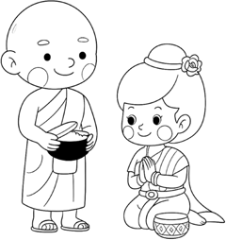

1. Treasure

I trust the Three Jewels. Teacher, books, and kind friends. They help me stay mindful.

Less sadness, more calm peace.

# Báu vật

Em nương vào Tam Bảo Báu vật Thầy, sách, bạn Giúp em sống tỉnh thức Bớt phiền não khổ đau

# 2. Good Behavior

I stay away from killing.

I stay away from stealing. I stay away from lying.

I stay away from negativity.

# Đức hạnh

Em tránh xa sát sinh Tránh xa sự trộm cắp Tránh xa sự nói dối Và tránh xa tiêu cực

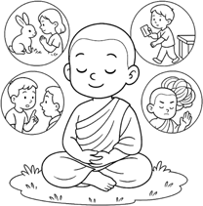

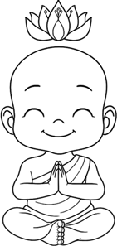

3. Joyful

I feel happy when learning. My mind is cool, bright.

My mouth says kind words. I smile with peaceful joy.

# Hoan hỷ

Học hành em hoan hỷ Ý mát mẻ vui tươi

Miệng nói lời yêu thương Thiền cười em hạnh phúc!

# 4. Freeing animals

I let fish swim home. I let birds fly free.

I help ants in trouble.

I free animals with love.

# Phóng sinh

Em thả cá về nước Thả chim về bầu trời Cứu đàn kiến gặp nạn

Phóng sinh đầy tình thương

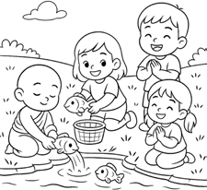

# 5. Clean and Neat

I keep my body clean.

I wear nice, fresh clothes.

My clothes are modest, proper. I look calm and polite.

# Sạch sẽ

Giữ cơ thể sạch sẽ Mặc quần áo thơm tho Phù hợp và kín đáo

Em trang nghiêm lịch sự

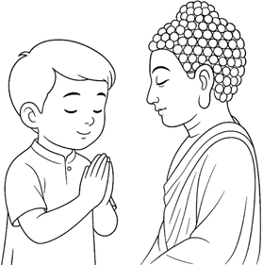

6. Respect

I see someone I respect. I bow my small head.

I put hands like lotus. I say kind hello words.

# Lễ Phép

Khi gặp người đáng kính Em lễ phép cúi đầu Hoặc tay chắp búp sen Nói lời chào dễ mến

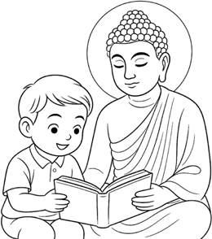

# 7. Love reading

I love reading Buddhist books. I hold them with care.

Eyes, mouth, mind all read.

I remember the golden words.

# Yêu đọc sách

Em yêu quý kinh sách Lấy cẩn thận nâng niu Tâm Mắt Miệng em đọc Ghi nhớ những lời vàng

8. Kind Speech

I speak words of kindness.

I speak honest, gentle words. I speak at right time.

I speak soft and sweet.

# Nói thiện

Em nói lời thiện lành Nói tử tế chân thành Nói đúng thời đúng lúc

Nói nhu nhuyến nhẹ nhàng

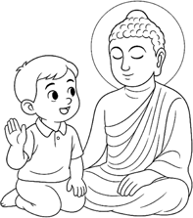

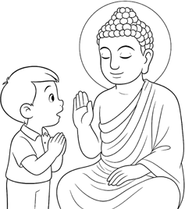

# 9. Asking for Permission

I ask when I need.

I speak with kind words. I wait for the answer.

I act with good manners.

# Xin phép

Em muốn cần xin phép Thưa gửi thật rõ ràng Lắng tâm chờ kết quả Cư xử thật văn minh

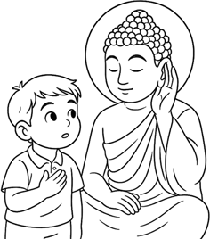

10. Listening

I stop and look mindfully. I listen without judgment. I think and find solutions.

I understand with my heart.

# Lắng nghe

Em ngưng lại quan sát Lắng nghe không kết luận Ngẫm nhân, nghĩ giải pháp Thấu hiểu từ trái tim

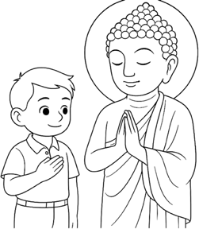

11. Honesty

I always love the truth. I follow my kind heart.

I speak with honest words. I stay true and honest.

# Trung thực

Em yêu quý sự thật

Làm đúng với lương tâm Thật thà không nói dối Trung thực đến tận cùng

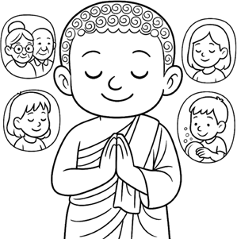

# 12. Respect and Love

I love my parents dearly.

I love grandma and grandpa. I listen to kind advice.

I help with housework daily.

# Hiếu thảo

Em có lòng hiếu thảo Với ông bà cha mẹ Kính nghe lời dạy bảo

Làm việc nhà siêng năng

13. Freedom

I am a flying cloud. I am a white dove.

I am a gentle sunbeam. Free in wholesome actions.

# Tự do

Em là đám mây bay Là cánh bồ câu trắng

Là hạt nắng thong dong Tự do trong thiện pháp

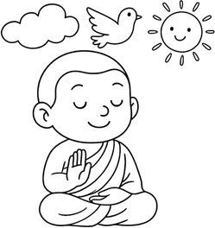

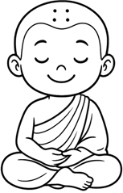

14. Confidence

I believe in myself.

I have good inside me. Kindness lives in my heart.

I shine bright with confidence.

# Tự tin

Em tin vào bản thân Vào phẩm chất tốt đẹp Luôn có trong tâm mình Tự nhiên em tỏa sáng

15. Self-Learning

I look from many sides. I think and ask why.

I gather and understand more. I read books, learn myself.

# Tự học

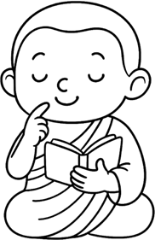Em quan sát đa chiều Phân tích rồi tìm hiểu Tổng hợp xong đúc kết Tự đọc sách tự học

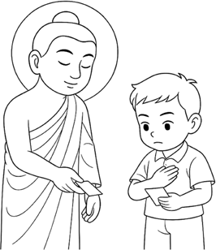

16. Self-Discipline

I receive my own task.

I remember and stay mindful. I do it by myself.

I try with full care.

# Tự giác

Em nhận được nhiệm vụ Ghi nhớ và chú tâm

Tự giác làm đúng việc Đủ đều đầy trách nhiệm

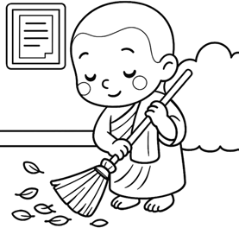

17. Volunteering

I see the right job.

I know my own ability. I choose to help freely. I work with my heart.

# Tự nguyện

Thấy công việc phù hợp Hay biết khả năng mình Em tự nguyện nhận lấy Làm việc bằng trái tim

18. Helping Others

I am ready to help.

When someone needs some care. With things or kind thoughts.

I help with happy heart.

# Giúp đỡ

Em sẵn sàng hỗ trợ Khi ai đó cần mình Từ vật chất tinh thần Giúp đỡ luôn vui vẻ

19. Perseverance

I bloom like a lotus.

Like bamboo and cicada too. I try and never stop.

I focus to succeed well

# Kiên trì

Em như hoa sen nở Như cây tre, ve sầu Kiên trì đầy nghị lực Chú tâm để thành công

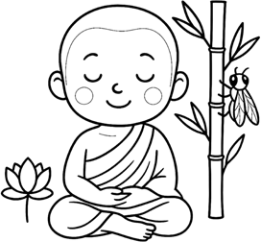

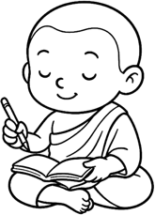

20. Creativity I create in my way. I think in my style.

My hands help me write. My mind plans with care.

# Sáng tạo

Em sáng tạo khác biệt Theo cách riêng của mình Nhờ đôi tay ghi chép

Suy nghĩ thắng tính ì

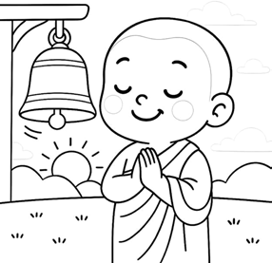

21. Waking Up Early

Morning time, I wake up. I hear the soft bell.

I smile with kind face. Grateful heart for new day.

# Dậy sớm

Buổi sáng em dậy sớm

Lắng nghe tiếng chuông ngân Miệng nhoẻn nụ cười thân Tâm biết ơn ngày mới

# 22. Bathroom Manners

I walk into bathroom slowly. I look around with care.

I use things with thought.

Keep everything clean and nice.

# Giữ vệ sinh

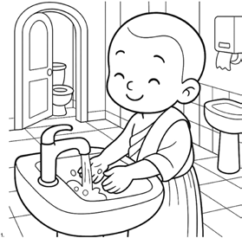Bước vào nhà vệ sinh Em quan sát thật kỹ Sử dụng cần biết ý Giữ gìn vệ sinh chung

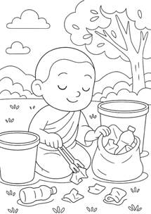

23. Picking Up Trash Pick up trash with love. Helps keep Earth cleaner.

Grateful hands help the world. Nature smiles, happy and bright.

# Nhặt rác

Nhặt rác là nhặt phước Giúp môi trường sạch hơn Đôi tay là biết ơn

Mẹ thiên nhiên hạnh phúc

24. Sorting Trash

I sort trash with care. Put things in right place. Show my love for Earth.

Thank you, dear Mother Earth.

# Phân loại rác

Biết ơn em thực tập Phân loại rác đúng nơi Thể hiện lòng biết ơn Tới đất mẹ hiền hòa

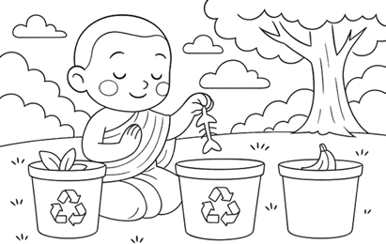

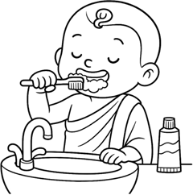

25. Brushing Teeth

I brush my teeth mindfully. Clean my words each day. My breath smells so fresh. I speak with kind words.

# Đánh răng

Đánh răng cần chánh niệm Chải sạch nghiệp nói năng Răng đẹp và miệng thơm Em nói lời chánh ngữ

26. Washing Face

Wash my face each morning. My heart feels so clear.

Thank you for mindfulness. My face shines with love.

# Rửa mặt

Rửa mặt là làm mới Thân tâm sẽ sạch tinh Em biết ơn chánh niệm

Mặt bừng sáng yêu thương

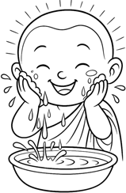

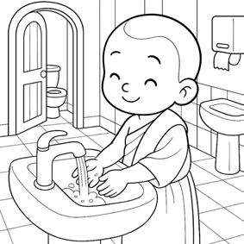

27. Washing Hands Wash my hands with water. Worries flow down the drain. Grateful for this small act.

My hands become kind hands.

# Rửa tay

Rửa tay dưới vòi nước Trôi đi những muộn phiền Xin nguyện điều biết ơn Đôi bàn tay tốt bụng

28. Washing Feet

My feet walk all ways.

Each step brings gratitude inside. I wash away dust.

Love stays in each step.

# Rửa chân

Đôi chân đi mọi nẻo Từng bước niệm biết ơn Rửa chân sạch bụi trần Tình yêu thương còn mãi

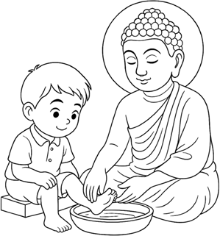

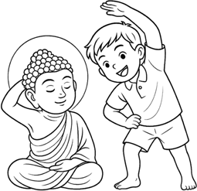

29. Exercise Time Move my body each day. Do it slow and steady.

Feel strong, healthy, and happy. My body thanks me too.

# Tập thể dục

Tập thể dục hàng ngày Đúng đủ đều em nhé Cơ thể thêm mạnh mẽ Khỏe đẹp và dẻo dai

30. Doing Housework

Wash dishes, sweep the floor. Do it calm and slow.

Clean outside, clean inside too. My heart feels so light

# Làm việc nhà

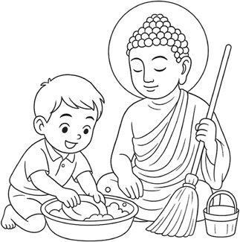Rửa bát hay quét nhà Thong thả và như nhiên Làm sạch mọi cấu uế Bám dính trong tâm mình

# 31. Sitting Meditation

I sit like the Buddha Focus and gently notice

My body, speech and mind I breathe in and out

# Thiền tọa

Ngồi thiền giống Đức Phật Chú tâm cùng ghi nhận Thân, khẩu, ý thanh tịnh Em hít sâu thở đều

# 32. Walking Meditation



I walk with calm steps Bare feet touch the ground Grateful and full of love Each step brings me peace

# Thiền hành

Em thiền hành chánh niệm Đôi chân đất chạm đường Biết ơn và yêu thương Bước đi đầy hạnh phúc

# 33. Singing Meditation

I learn to sing songs

Chanting gentle Dharma words Let my heart join music Gratefulness fills my soul

# Thiền ca

Em học hát thiền ca Ngân nga từng đạo lý Để tâm hòa vào nhạc Hạnh phúc và biết ơn

34. Drawing Meditation I learn to draw mindfully Hands move with great care Ideas from my mind



Appear on drawing paper

# Thiền vẽ

Em học thiền vẽ tranh Để đôi tay khéo léo Biến ý tưởng trong đầu Ra bên ngoài trang giấy

35. Eating Meditation At every mealtime daily Think of the food’s kindness Eat what I am given

Chew slowly with grateful heart

# Thiền ăn

Mỗi giờ ăn hàng ngày Ngẫm ân đức cơm canh Có gì em ăn nấy

Nhai kỹ và biết ơn

36. Tea Meditation I boil water for tea Every move is slow Aware of my hands



Pouring tea with mindfulness

# Thiền trà

Đun nước em pha trà Từng cử chỉ chậm rãi Hay biết ở đôi tay

Rót trà trong chánh niệm

37. Lying Meditation Lie down on right side Relax my whole body Focus on deep breath

Wish love for all beings

# Thiền nằm

Nằm xuống nghiêng bên phải Em thả lỏng toàn thân

Chú tâm vào hơi thở Nguyện lời rải tâm từ

# 38. Hugging Meditation



A warm and kind hug Opens my small heart Living in the now Connecting with love deeply

# Thiền ôm

Vòng tay ôm ấm áp Trái tim em mở ra

Sống thực trong hiện tại Kết nối những yêu thương

# 39. Pebble Meditation

Look at one small pebble

I feel strong like mountains Peaceful mind is with me

I write thanks on stone

# Thiền sĕi

Ngắm nhìn một viên sỏi Em là núi vững vàng Tâm em thật bình an Viết biết ơn lên sỏi

# 40. Tangerine Meditation



When I eat tangerine

I look, touch, smell, peel Feel it with my senses Smile, taste and breathe in

# Thiền quýt

Khi em ăn trái quýt Em nhìn, sờ, ngửi, bóc

Cảm nhận mọi giác quan Mỉm cười nếm và thở

41. Grateful to Body

I thank my body

Heart, brain, eyes and ears Even tiny little cells

All parts help me live

# Grateful to Parents

I thank my parents

Like trees thank the rain Like birds thank the sky Grateful forever and ever

41. Biết ơn cơ thể



Em biết ơn cơ thể Trái tim và bộ não Đôi mắt và đôi tai Từng tế bào nhỏ bé

# Biết ơn cha mẹ

Em biết ơn cha mẹ Như cây biết ơn nước Như chim biết ơn Trời Biết ơn mãi muôn đời

43. Grateful to Teachers Thanks to my kind teachers They show me good ways

I learn and practice Follow their kind advice

# Biết ơn Thầy cô

Biết ơn Thầy cô giáo Đã chỉ dạy điều hay Em học và làm ngay Lời Thầy cô đã dặn

44. Grateful to Friends I thank my good friends They study and play



Create new games together Help me when I’m sad

# Biết ơn bạn tốt

Em biết ơn bạn tốt Đã học cùng với em

Chơi những trò sáng tạo San sẻ khi em cần

# 45. Grateful for Small Things

Thanks for little things Around me every day Live simple and humble Feel love in my heart

# Biết ơn điều nhĕ bé

Biết ơn điều nhỏ bé

Ở xung quanh em đây

Sống giản dị khiêm nhường Luôn thấy mình yêu thương

# 46. Grateful to Homeland



I thank my homeland

S-shaped land so lovely Love learning and sharing

Colorful culture and tradition

# Biết ơn quê hương

Em biết ơn quê hương Dải đất hình chữ S

Truyền thống ham học hỏi Văn hóa đa sắc màu

# 47. Grateful to Dharma

I bow with respect Take refuge in Dharma

Practice deep gratitude daily Let go of all toxins

# Biết ơn Phật Pháp

Em đem lòng thành kính Quy y Phật Pháp Tăng Thực tập lòng biết ơn Dứt khỏi điều ô nhiễm

# 48. Grateful to Trees



I love green trees See life on branches Water them with care

Thank trees forever more

# Biết ơn cây xanh

Em yêu những cây xanh Thấy sự sống trên cành Tưới nước và vun trồng Biết ơn cây mãi mãi

# 49. Grateful to Nature

I thank Mother Earth She holds all beings From flowers to trash I live clean daily

# Biết ơn môi trường

Em biết ơn đất mẹ

Đã dung chứa muôn loài Từ hoa cho đến rác

Em sống sạch mỗi ngày

# 50. Grateful to Water



I thank each drop Clear and full of love Learn to be gentle Stay calm like water

# Biết ơn giọt nước

Em biết ơn giọt nước Trong lành đầy yêu thương Học hạnh nước nhẹ nhàng Không lo sầu dao động

# 51. Grateful to Subconscious

Thank you, dear mind For all past days

You listen and protect Give me silent strength

# Biết ơn tiềm thức

Biết ơn bạn tiềm thức Những ngày tháng đã qua Lắng nghe và bảo vệ

Cho em mọi nguồn lực!

# 52. Grateful for Technology



I thank technology today Phone and small TV

Give me useful knowledge Use them only when needed

# Biết ơn công nghệ

Em biết ơn công nghệ Điện thoại hay ti vi Đã cho em thông tin Em chỉ dùng khi cần

# 53. Grateful for Transport

All the transport tools Help me travel safely I thank and use

With care every time

# Biết ơn giao thông

Những phương tiện giao thông Giúp em việc đi lại

Biết ơn em sử dụng Cẩn thận và an toàn

# 54. Grateful for School Tools



My school supplies help Pens, books, erasers, bag I thank and keep

Clean and neat always

# Biết ơn đồ dùng

Những đồ dùng học tập Bút, sách, tẩy, ba lô Biết ơn em gìn giữ Sạch đẹp và gọn gàng

# 55. Grateful for Sandals

My sandals are friends Walk with me daily

I love them truly

Keep them clean neatly

# Biết ơn đôi dép

Đôi dép là người bạn Cùng em đi nẻo đường Biết ơn dép thân thương Giữ sạch em xếp gọn

# 56. Grateful for Time



A year has months

Each month has four weeks Each week seven days Thankful for every day

# Biết ơn thời gian

Một năm mười hai tháng Một tháng có bốn tuần Một tuần có bảy ngày Mỗi ngày em biết ơn

57. Grateful for Weather Sometimes it rains hard Sometimes the sun shines

I accept each change Dress right and smile

# Biết ơn thời tiết

Thời tiết lúc nắng mưa Biết ơn em chấp nhận

Lựa chọn trang phục đúng Quan sát tâm vận hành

# 58. Grateful for Money



Money is a tool

To show our thanks Hold it with care Use it with heart

# Biết ơn đồng tiền

Đồng tiền là phương tiện Thể hiện lòng biết ơn Hai tay em nâng niu

Học cúng dường bố thí

59. Gratitude Stone Write sadness on sand Carve thanks on stone Learn to share love

Let life flow freely

# Hòn đá biết ơn

Viết muộn phiền lên cát Khắc lên đá biết ơn

Học san sẻ yêu thương Tùy duyên mà thanh thản

# 60. Writing Gratitude Notes



I think of kindness Say thank you often Do good things daily

Write five things gratefully

# Viết điều biết ơn

Em suy nghĩ tri ân Cảm ơn người đúng lúc

Hàng ngày làm việc thiện Viết năm điều biết ơn!

# 9 Heartfelt Vows

1.

I vow to be good

Think kind and true thoughts Speak with gentle love

Do what’s always right

Em nguyện giữ đức hạnh Suy nghĩ thật chân chánh Nói hòa ái yêu thương

Làm những điều thiện lành!

# 9 Lời nguyện từ tâm



2.

I vow not to judge

Treat everyone the same Be fair to all

In every single case

Em nguyện không phân biệt Đối xử luôn bình đẳng

Với tất cả mọi người Trong bất kỳ tình huống

3.

I vow in this life

To find the true path Live with deep thanks

Be simple and hardworking

Em nguyện sinh trên đời Luôn gặp được Chánh Pháp Sống biết ơn tri túc

Giản dị và siêng năng

4.



I vow to trust karma

Know clearly my own deeds Understand cause and result So love and care grow

Em nguyện tin nhân quả Hay biết rõ việc mình Đâu là nhân là quả

Để có hiểu có thương

5.

I vow to learn well

Follow kind, wise teachers Follow diligent good friends Follow books with wisdom

Em nguyện học và hành Theo bậc thiện trí thức Theo bạn hiền tinh tấn Theo những sách tinh hoa

6.



I vow to reach out

Make friends with kind hearts Help people in trouble

Learn from all around

Em nguyện luôn chủ động Kết duyên người thiện căn Giúp đỡ người khó khăn Học hỏi người mọi lúc

7.

I vow not to judge

Not speak of others’ faults Not boast about myself Keep kind thoughts always

Em nguyện không chê bai Không nói lỗi của người Không khoe khoang của mình Khởi niệm nào cũng thiện

8.



I vow to be thankful

Love people and all beings See my own mistakes

Say sorry from my heart

Em nguyện sống biết ơn Thương vạn vật con người Luôn thấy mình thiếu sót Xin lỗi từ trái tim

9.

I vow for my country

To be peaceful and happy All people feel true joy Live with heartfelt thanks

9.



Em nguyện cho đất nước Mãi hòa bình an vui

Mọi người đều hạnh phúc Sống biết ơn chân thành!

# Phụ Bản

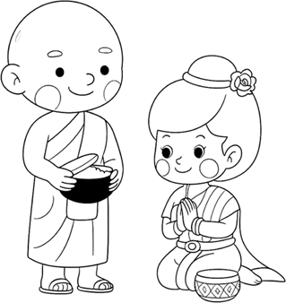

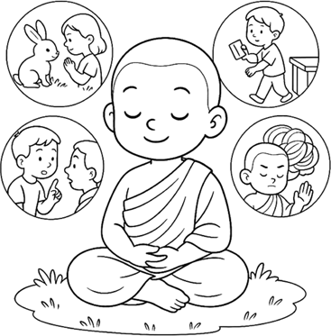

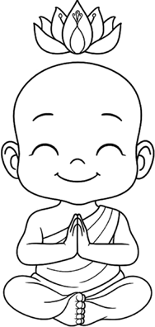

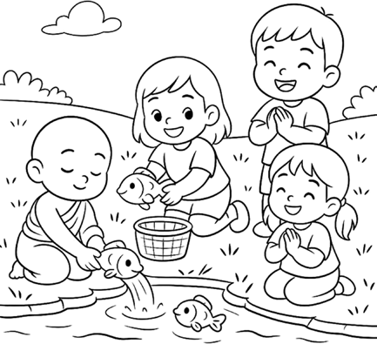

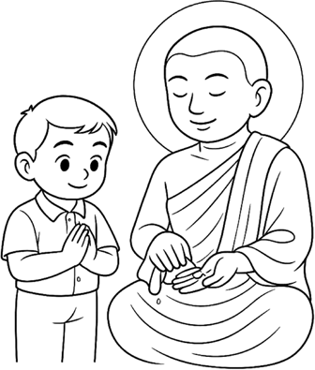

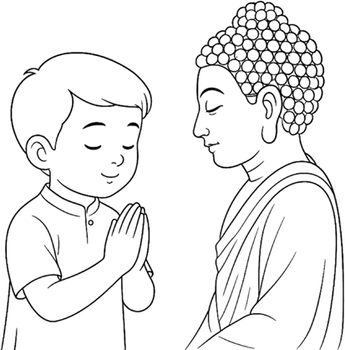

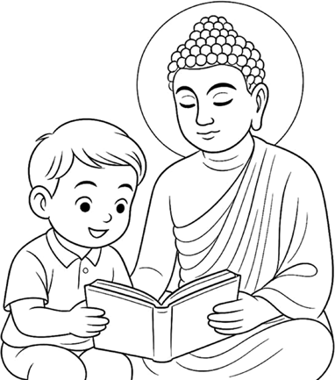

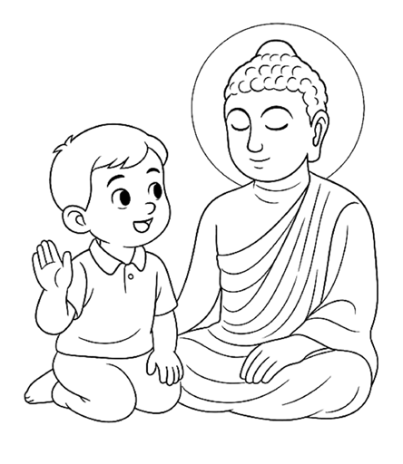

100

Trái tim biết ơn

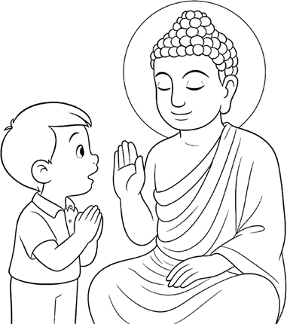

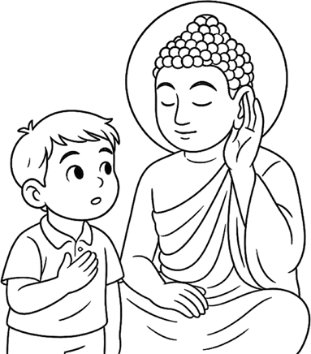

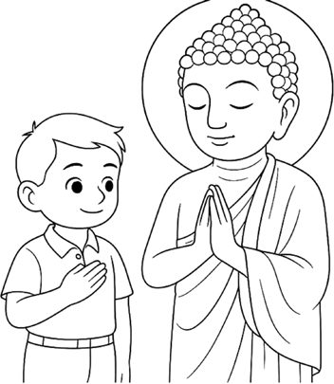



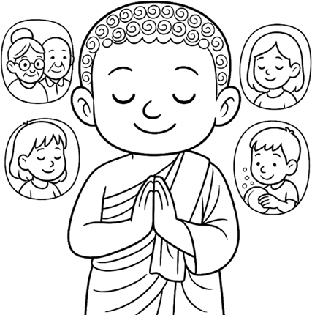

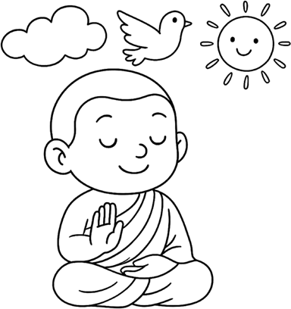

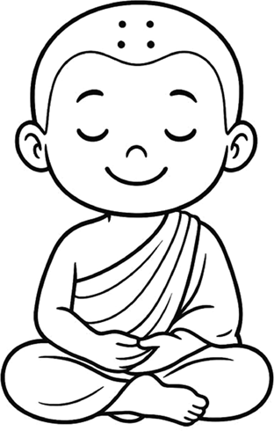

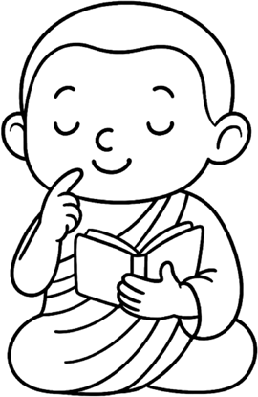

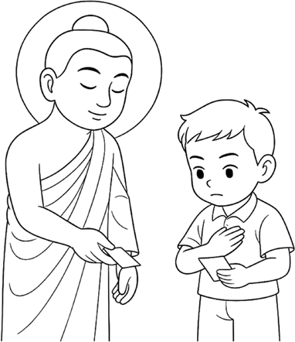

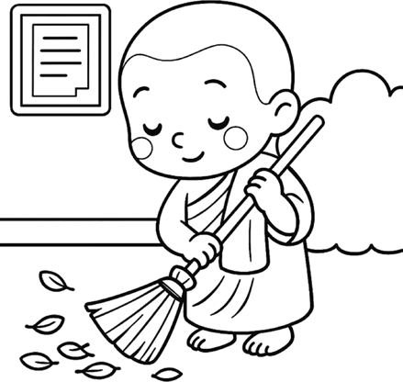

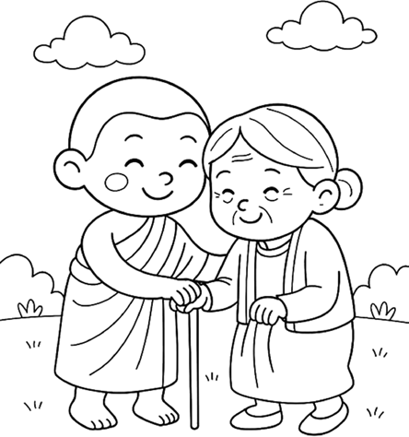

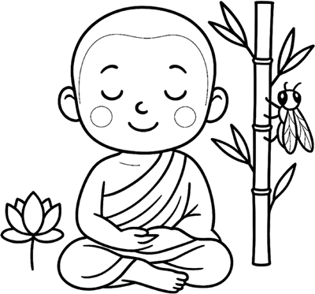

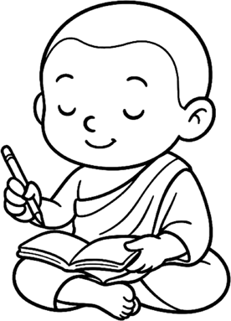

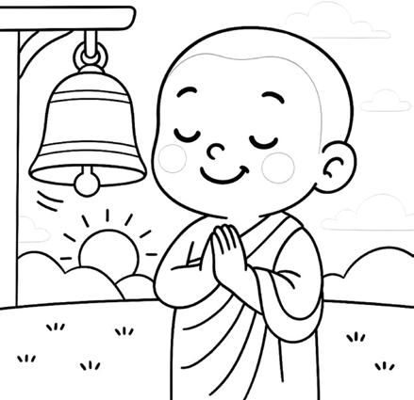

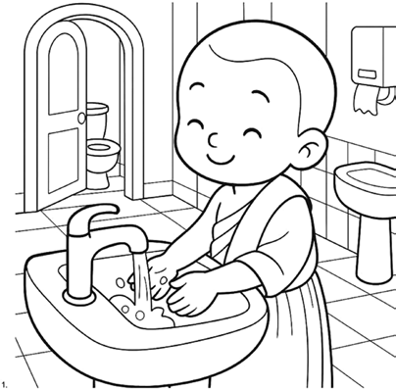

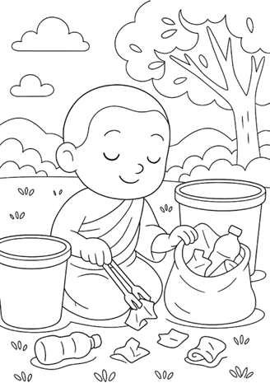

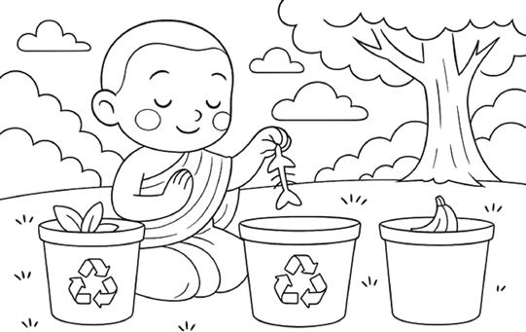

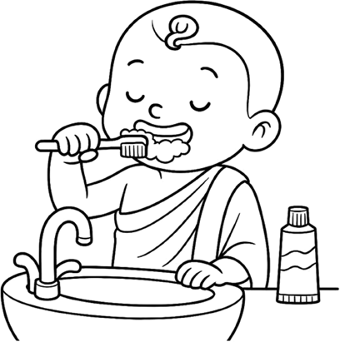

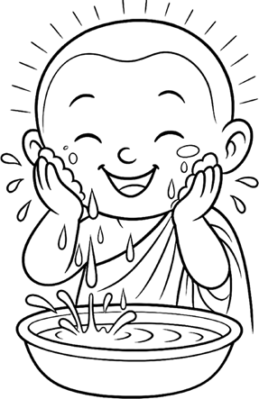

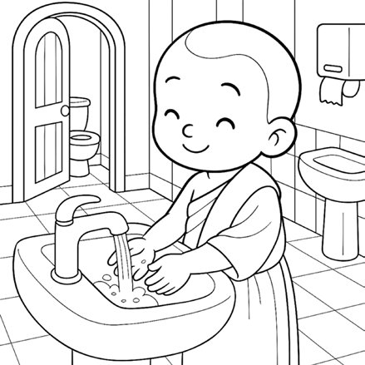

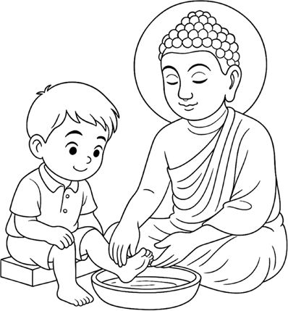

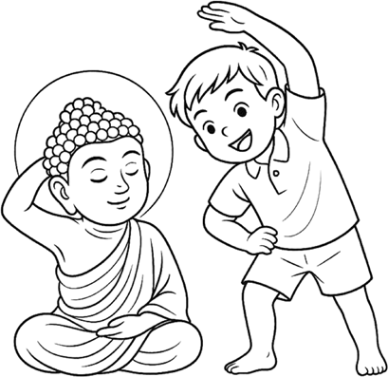

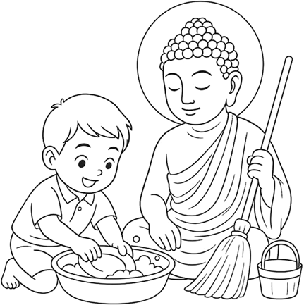



**nhà xuất bản lao động**

Địa chỉ: Tầng 4 - Khu A Tòa nhà số 97 Trần Quốc Toản Điện thoại: 024 38515380; Fax: 024 38515381

Email: [info@nxblaodong.com.vn](mailto:info@nxblaodong.com.vn) Website: [www.nxblaodong.com.vn](http://www.nxblaodong.com.vn/)

*Chịu trách nhiệm xuất bản*:

*Giám đốc - Tổng biên tập:* **mai thị thanh hằng**

*Biên tập viên nhà xuất bản*: Lê Thị Hằng

*Biên tập viên:* Diệu Thiện *Sửa bản in:* Thương Ly *Thiết kế bìa:* Thái Hiền

*Trình bày*: Đàm Thị Oanh

In 5.00 cuốn, khổ 13 x 19 cm tại Công ty Cổ phần In Bắc Sơn, địa chỉ: 262 đường Phúc Diễn, quận Nam Từ Liêm, Hà Nội. Số đăng ký KHXB: 413-2024/CXBIPH/02-28/LĐ. Quyết định xuất bản số: 158/QĐ-NXBLĐ cấp ngày 29/02/2024. In xong và nộp lưu chiểu năm 2024.

ISBN: 978-604-325-444-0.